体温变更、删除流程配置

1. 概述

体温录入时，如果体温大于37.5，会同步生成相应的体温监测任务，当体温变更或删除时，需要将当前采集记录已生成的监测任务进行撤销处理，并重新根据当前体温值进入监测任务的生成处理。在系统功能中配置体温变更、体温删除处理业务流程来完成相应护理任务的同步更新处理。

1. 配置说明
   1. 流程配置

在流程配置模块下配置体温变更和体温删除两个流程，体温变更主要实现对原体温记录产生的体温监测任务进行撤销处理，然后再根据新的体温值根据规则生成新的体温监测任务；体温删除则将原体温值生成的护理任务撤销即可。注意：由于更新和删除和新增使用同一个主键ID作为sourceId,两个流程都需要勾选上重复执行。

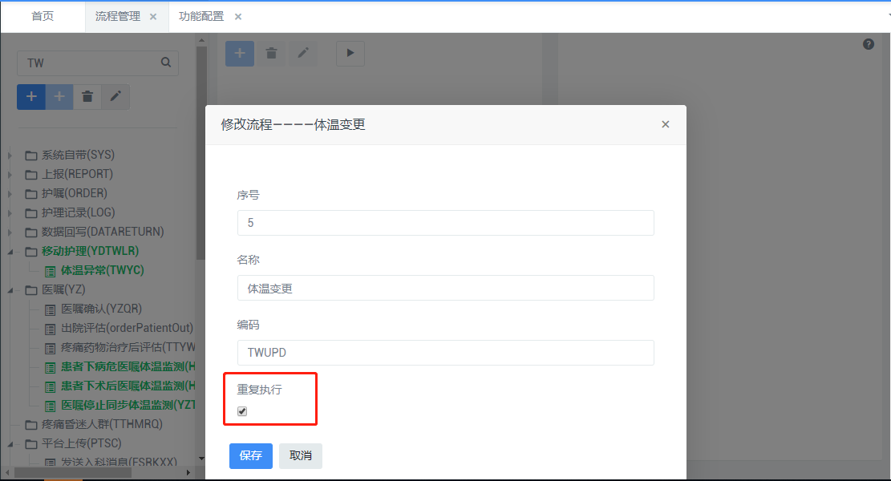

体温变更流程第一节点规则：f=contrast[0];f.name=="体温" && f.valueBefore != f.valueAfter，取event_log中SID为TWLR_UPD日志中content内容的contrast[0]记录(默认体温放第一位)，判断contrast[0]中是否包含体温，且体温新值和原值不一致。

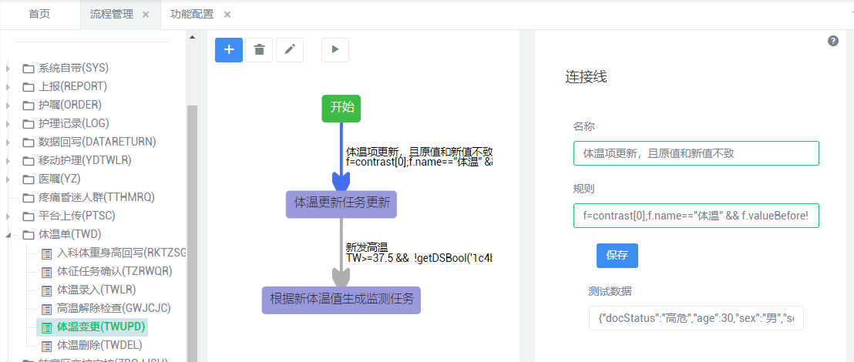

体温变更

当体温新值和原值不一致时，首先对原体温值生成的护理记录进行撤销处理：

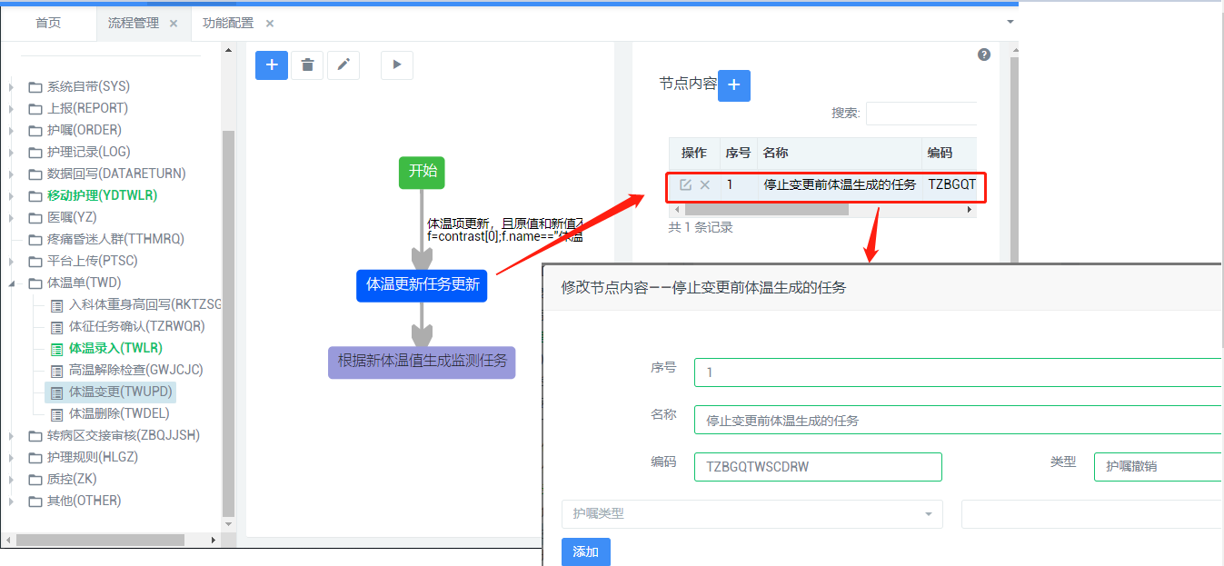

护嘱撤销

完成后在第二节点判断体温是否新发高温（规则：TW>=37.5 && !getDSBool('1c4b701eee7a48b295ad2110b300654b',patientId,visitTimes) 同体温录入的新发高温）满足条件后再根据新体温值判断生成新的护理任务：

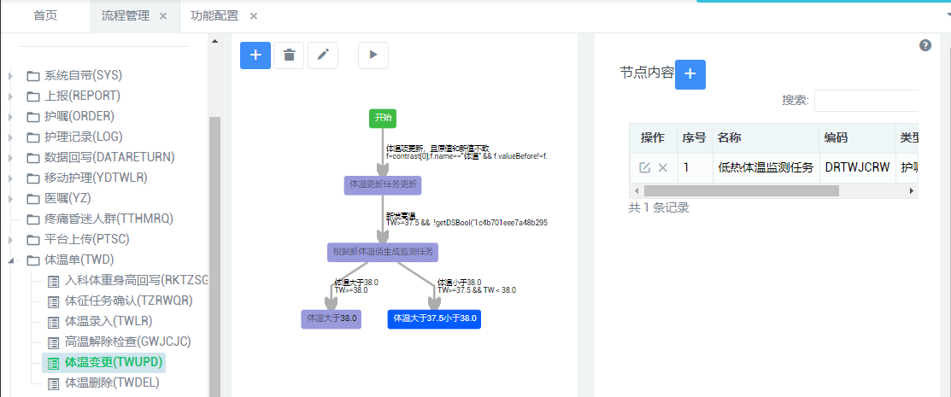

分支1：低热体温监测任务，规则：TW>=37.5 && TW < 38.0

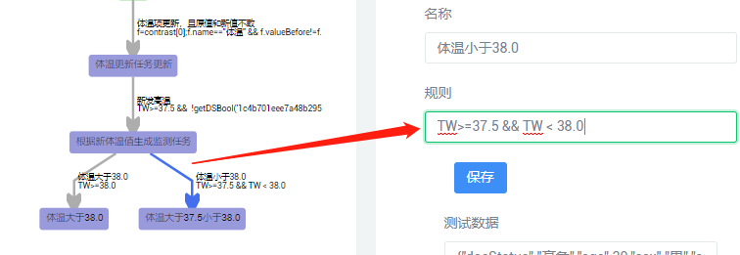

生成每天4次体温监测任务(7-11-15-19):

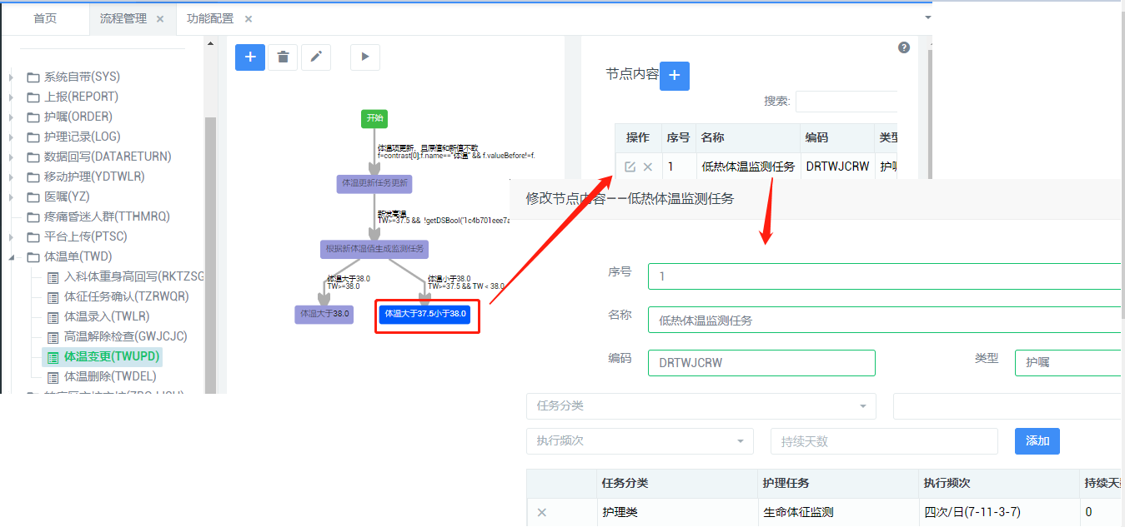

分支2：高热体温监测，规则：TW>=38.0

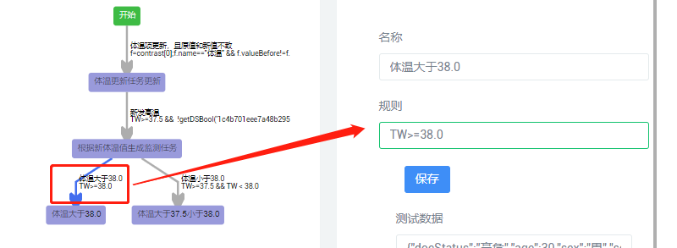

生成每天6次体温监测任务(3-7-11-15-19-23):

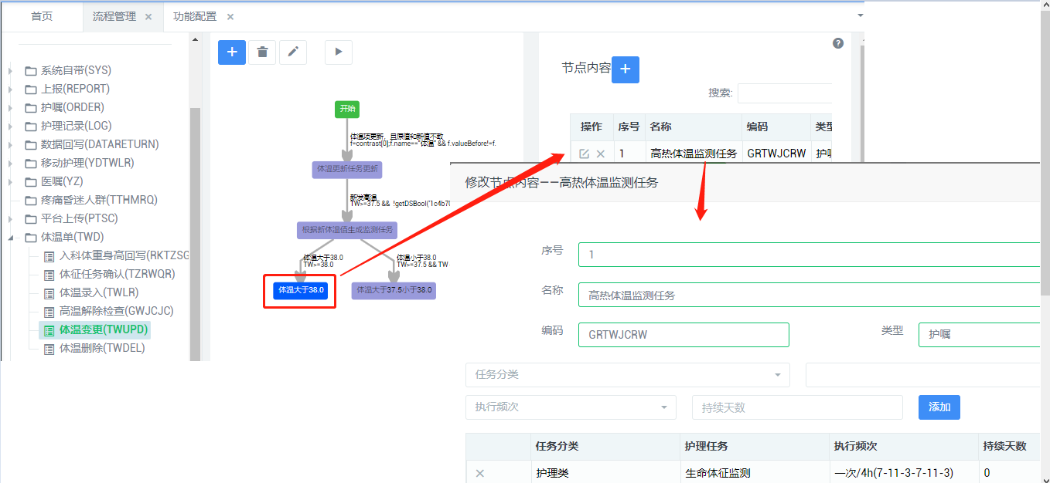

接下来配置体温删除流程：

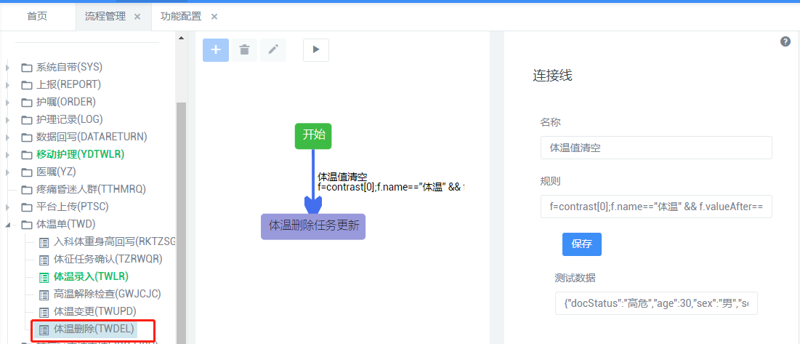

体温删除

体温删除规则：f=contrast[0];f.name=="体温" && f.valueAfter==""，取event_log中SID为TWLR_DEL的记录，取content内容中的contrast[0]记录(默认体温放第一位)，判断contrast[0]中是否包含体温，且新体温值为空，是则返回true，执行护理任务停止操作：

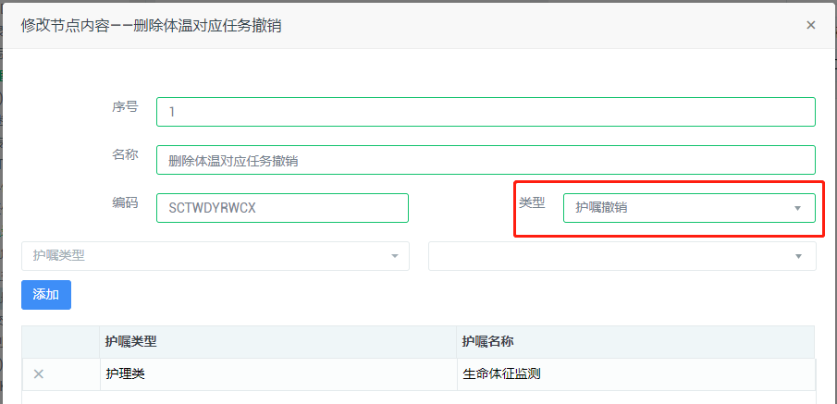

护嘱撤销

撤销撤销会将日志content中的primarykey作为sourceId去查找关联产生的护理任务，找到进行撤销处理。

* 1. 功能配置

在功能配置模块下添加体温变更(TWLR_UPD)和体温删除(TWLR_DEL)两个功能节点,并挂载相应的处理流程。如图：

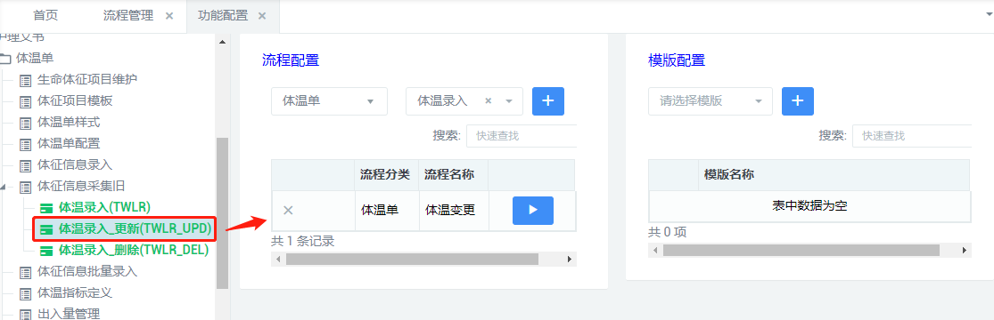

体温变更

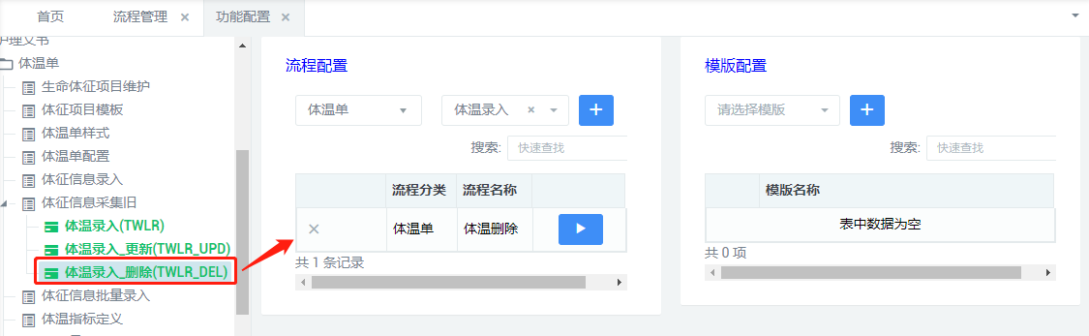

体温删除

* 1. 测试用例

039床，于艳

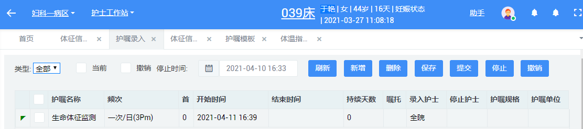

入院每天15点一次体温监测任务。

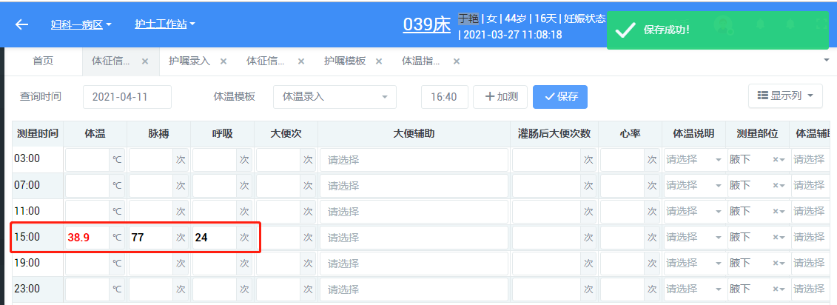

录入一次38.9高温，新产生每天6次体温监测任务：

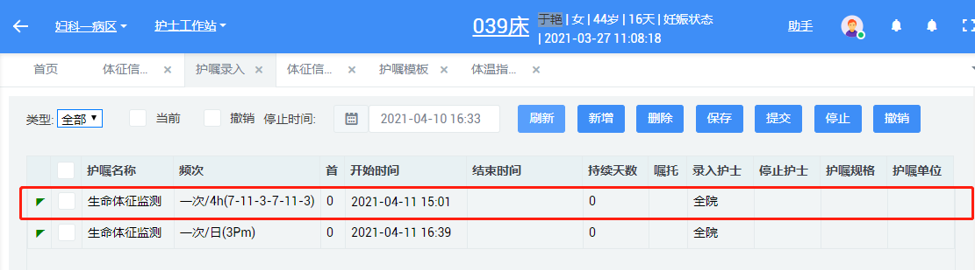

修改体温值为37.8，原每天6次任务被撤销，新产生每天4次体温监测任务：

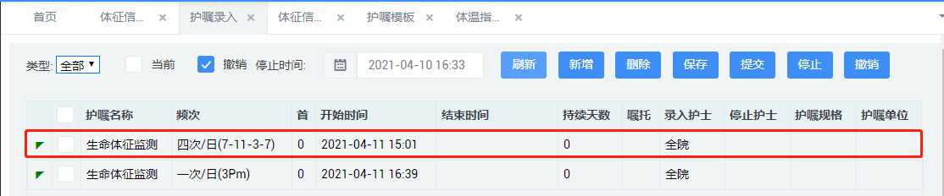

再修改体温为36.8，每天4次监测任务撤销：

